## 《地理学科知识与教学能力》（初级中学）

**一、考试目标**

**（一）地理科学知识与运用能力**

1．了解地理科学的特点。

2．掌握地理科学的基础知识、基本技能、基本方法和基础理论。

3．运用空间思维等地理科学的方法观察、分析和解决地理问题。

（二）地理教学知识**与运用能力**

1．了解初中地理课程的性质、地位、理念、设计思路和主要内容。

2．掌握地理教学的基础知识、基本技能和常用方法。

3．会初步运用地理教学的基本理论分析、解决地理教学的实际问题。

（三）地理教学设计能力

1．了解初中学生地理学习需求和已有学习经验。

2．掌握地理教学设计的基本环节。

3．能够结合具体的课题进行地理教学设计。

**二、考试内容模块与要求**

**（一）地理科学知识与运用**

1.理解地理科学的基本概念；熟悉主要的地理过程；掌握组成地理环境的基本要素以及相互之间的关系；熟悉中国和世界的地理概况。

2．掌握运用地图和其他地理图像、绘制地理图表等基本技能；熟悉地理实验和野外观察、社会调查等地理实践活动的过程和方法。

3．掌握地理科学的基本思想和学科特点；了解人地关系的发展历程、现状与趋势；会运用地理科学一般方法解释、分析和解决地理问题。

**（二）教学知识与运用**

1.熟悉初中地理课程在学校课程体系中的地位和特点；熟悉初中地理课程设置和设计思路；掌握初中地理课程的基本理念和培养目标。

2.掌握地理教学的基本特点；熟悉地理教材的结构和使用方法；掌握地理教学方法的特点和使用条件；掌握地理教学基本技能的作用和要求；掌握地球仪、地理图册、投影仪、多媒体、网络等多种媒体的基本用途和使用方法；掌握形成性评价、终结性评价等教学评价的基本方式和作用。

3.熟悉地理教学的基本理论；能够结合具体的教学内容和教学条件，分析和解决教学目标设计、地理教材使用、地理教学方法优化、地理教学媒体选用、地理教学评价等方面的实际问题。

4.熟悉《义务教育地理课程标准（2011年版）》。

**（三）教学设计**

1.确定教学目标

（1）了解一般初中学生的地理学习基础和需求。

（2）依据义务教育阶段地理课程标准。

（3）完整、规范、具体地表述课时目标。

2.分析教学内容

（1）确立适切的教学重点。

（2）恰当分析教学内容的知识结构。

3.选择教学方法和教学媒体

（1）关注优化教学方法。

（2）合理组合教学方法。

（3）恰当选择教学媒体。

4.设计教学过程

（1）设计明确的教师活动。

（2）设计合理的学生活动。

（3）设计恰当的测评题目。

5.形成完整的教案

（1）掌握教案的基本形式。

（2）掌握教案必备的组成要素。

**三、试卷结构**

|  |  |  |
| --- | --- | --- |
| **模 块** | **比 例** | **题 型** |
| 地理科学知识与运用 | 44% | 单项选择题  材料分析题 |
| 教学知识与运用 | 21% | 简 答 题  材料分析题 |
| 教学设计 | 35% | 简 答 题  材料分析题  教学设计题 |
| **合 计** | 100% | 单 项 选 择 题 ：约33%  非 选 择 题 ：约67% |

**四、题型示例**

1．**单项选择题**

（1）形成我国东部地区冬季气温分布特点的主要成因是

A．太阳辐射差异 B．距海远近不同

C．地势高低差异 D．下垫面性质差异

（2）《中国城市竞争力报告》依据居住环境、生态环境等14项指标，对我国200个城市2006年度宜居状况做出了评估。图中数字是前30名的城市在各省级行政区的分布个数。读图完成下列两题。

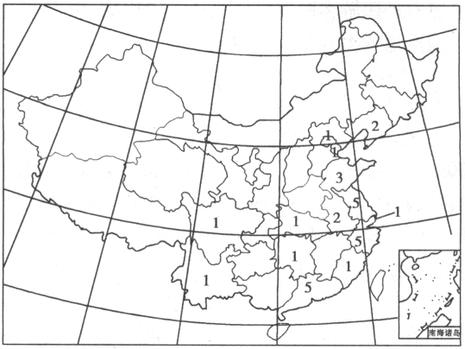①前30名城市中，拥有个数最多的省级行政区有

A.辽、鲁、苏 B.苏、浙、粤

C.浙、闽、粤 D.苏、浙、皖

②西北地区的城市未排入前30名，其主要限制性因素是

A.投资环境 B.旅游资源

C.城市景观 D.生态环境

2．**简答题**

（1）举例说出地图在初中地理教学中的作用。

（2）有人说“初中区域地理教学应该要求学生多记地名。”你是否赞成这种说法？为什么？

3．**材料分析题**

（1）阅读下面初中课堂教学导入片段，回答问题。

某地理教师在讲述地球上的五带时，这样导入新课：

“同学们，上节课，我介绍了不同经度地点上的时刻不同，各个时区的区时不同。这一节课要讲不同纬度地带的气候不同。通过本课的学习，将使我们了解地球上有哪五带、五带是怎么划分的、为什么这样划分、五带各有什么特点、为什么有这些特点，为以后学习世界的气候打好基础”。

**问题：**

①请就这堂课的导入方式予以评述。

②地理课的导入应该注意哪些方面？

（2）阅读下面图文资料，回答问题。

**材料一**：我国西北地区示意图。

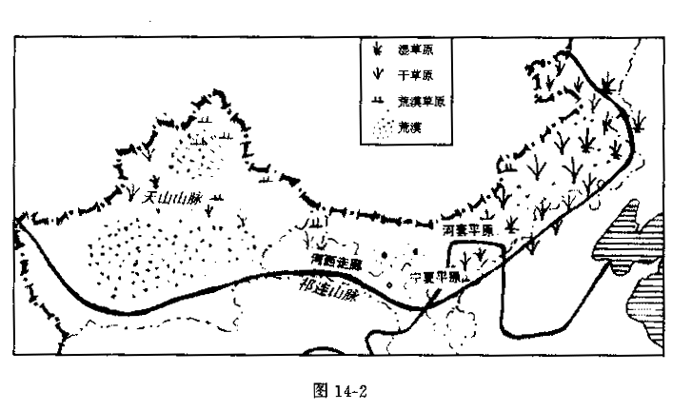

**材料二**：新疆沙漠边缘的一些农场，由于植被遭到破坏，已有1万多平方千米的固定、半固定沙丘变为流动沙丘。塔里木河沿岸的天然胡杨林，近20年来，林地面积已缩小一半，18万公顷的林地受到荒漠化的威胁。

**材料三**：位于内蒙古巴丹吉林沙漠古日乃湖附近的灌木梭林，近几十年已缩小了约30平方千米，导致1.2万公顷固定沙丘变为流动沙丘。

**问题：**

①描述图中自然景观的变化规律并解释原因。

②分析该地区面临的主要问题并提出解决途径。

4．**教学设计题**

阅读下面图文资料，回答问题。

**材料一**：义务教育阶段地理课程标准的内容要求是：“运用地图指出北方地区、南方地区、西北地区、青藏地区四大地理单元的范围，比较它们的自然地理差异”

**材料二**：“北方地区与南方地区的比较”图：

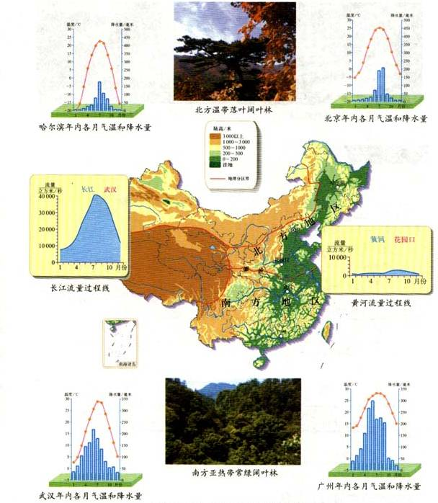

图 北方地区与南方地区的比较

**问题:**

（1）写出“北方地区和南方地区在地形、气候、植被类型等方面的自然地理差异”教学设计中的教学目标、教学方法和教学过程。

（2）说明教学目标设计意图。